ADI ECOO 2009 S.A.  J2011000112215  CUI: RO 28213025  Strada Vasile Alecsandri, nr. 14  Mun. Slobozia, Jud. Ialomița  IBAN RO 10RZBR0000060013382042  adi_ecoo@yahoo.com  Tel.: 0770.281.467 (Departament Administrativ)  0769.061.906 (Departament Comercial) | 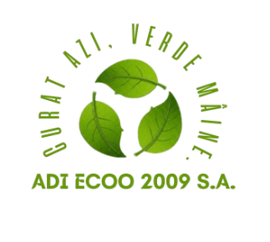

Număr de înregistrare: /

CERERE DE SCĂDERE/SUPLIMENTARE A NUMĂRULUI DE PERSOANE PREVĂZUT ÎN CONTRACTUL DE SALUBRIZARE

Subsemnatul/Subsemnata _________________________________________,domiciliat(ă) în localitatea ________________________________, str. __________________________, nr. ______, bl. ______, sc. _______, ap. _______, telefon ________________________,identificat(ă) cu CI/BI seria ________, nr. ____________________,în calitate de:
☐ Titular
☐ Reprezentant legal
☐ Împuternicit
☐ Membru al familiei
☐ Moștenitor al titularului
☐ Alte situații: _____________________________________________
formulez prezenta

CERERE DE SCĂDERE / SUPLIMENTARE
a numărului de persoane declarate în contractul de salubrizare nr. _________ / ____________
Solicit:
☐ Scăderea numărului de persoane declarate în contract cu un nr. de___________persoane.
☐ Suplimentarea numărului de persoane declarate în contract cu un nr. de __________persoane.

În susținerea cererii anexez următoarele documente justificative (după caz):
☐ Copii acte de identitate persoane sosite/plecate
☐ Adeverință de flotant / viză de reședință
☐ Contract de închiriere / comodat
☐ Certificat de deces
☐ Acte de mutație / dovadă schimbării domiciliului
☐ Alte documente: _____________________________________________

Data: ____________________

(nume, prenume și semnătură)

